答案
一、单选
1.D 2.A 3.A 4.C 5.D
6.C 7.B 8.D 9.A 10.B
11.D 12.B 13.C 14.B 15.C
16.D 17.D 18.B 19.D 20.C

二、填空
1. 0.6 2. 3. 0.1 4. 1 5. 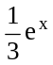 6. 7. 1 8. 3 9. 2
10. (n-1)s²或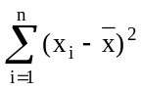 11. ,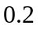 12. 缺答案 13. 缺答案 14. 缺答案
15. 16.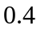 17. 18. 3

三、证明题（共8分）
1.证法一：由题设及条件概率定义得
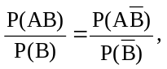 又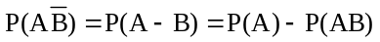，
由以上二式可得 P(AB)=P(A)P(B)， 故A与B相互独立。
证法二：由全概率公式得
P(A)=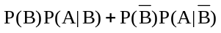
=[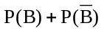]P(A|B) (由题设)
=P(A|B)，
则P(AB)=P(B)P(A|B)=P(A)P(B),
故A与B相互独立。
2，证：右边=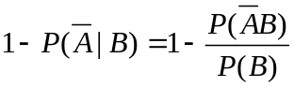
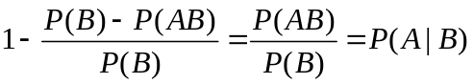=左

四、计算题（共8分）
1.解：由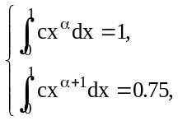 可得
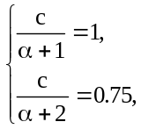 解得 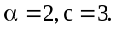
2解： ① 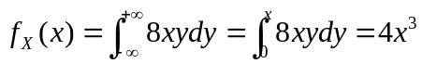
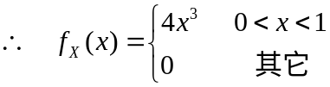
同理可得 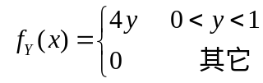
② 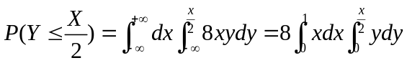
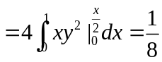

五、综合题（本大题共两小题，每小题12分，共24分）
1．解：（1）边缘概率密度为
f_{x}(x)=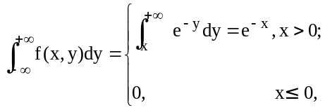
f_{x}(y)=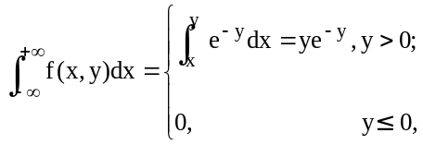
（2）由于f(x,y)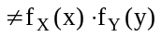，故X与Y不独立。
（3）P{X+Y≤1}=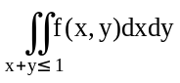
=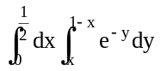
=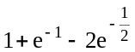.
2.解：D(X)=D(X₁+X₂)=D(X₁)+D(X₂)=2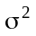,
D(Y)=D(X₁-X₂)= D(X₁)+ D(X₂)=2,
Cov(X,Y)=E(XY)-E(X)E(Y)
=
=D(X₁)-D(X₂)=0,
则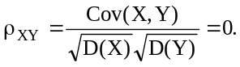
3．解：（1）边缘概率密度为
f_{x}(x)=
f_{x}(y)=
（2）由于f(x,y)，故X与Y不独立。
（3）P{X+Y≤1}=
=
=.
4.解：D(X)=D(X₁+X₂)=D(X₁)+D(X₂)=2,
D(Y)=D(X₁-X₂)= D(X₁)+ D(X₂)=2,
Cov(X,Y)=E(XY)-E(X)E(Y)
=
=D(X₁)-D(X₂)=0,
则

六、应用题）
1.解：缺答案

2.解：这是两正态总体均值差的区间估计问题。由题设知，
n₁=5,n₂=6,=175.9,=172,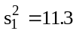,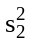=9.1,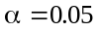.
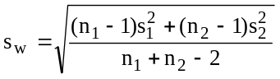=3.1746 选取t_{0.025}(9)=2.2622,
则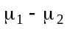置信度为0.95的置信区间为：
[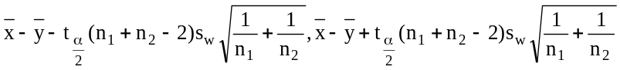]
=[-0.4484,8.2484].

